2017年资产评估师考试预习计划表
各位亲爱的2017级资产评估师学员：
为帮助大家尽快适应资产评估师的学习，我们制定了这份《2017年资产评估师考试预学习计划表》，以方便同学们对资产评估师预学习进度进行全面控制，希望这份计划表对大家顺利通过2017年的考试有所帮助。
同时，如果您在资产评估师的学习过程中，对学习方法、学习计划、考试特点及科目安排等有疑问，可以在论坛帖子中咨询，我们将安排资产评估师辅导老师提供有益的建议，希望对您的学习有所帮助。
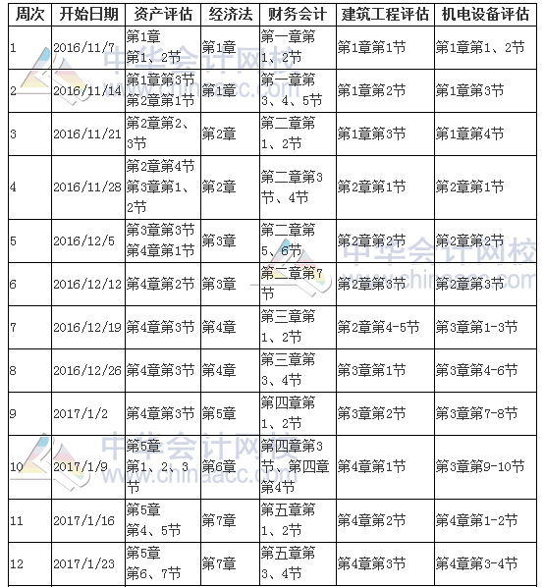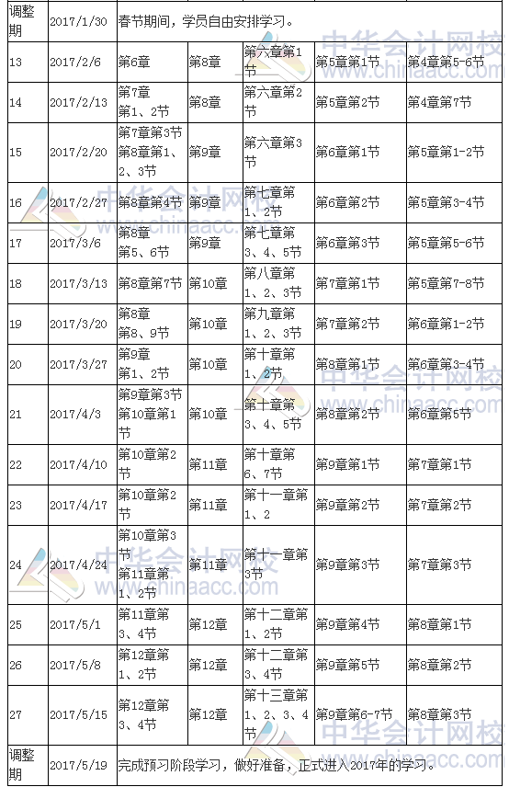
备注：
1.整体进度说明：本计划表从2016年11月7日开始执行，计划于2017年5月19日结束，共计27周。学员可根据本表的提示，结合自己的工作，学习情况进行细化，并按网校要求完成听课、做题的学习任务，基本可满足考试需要。
2.以上时间进度，包含了同学们预习教材，正式听课，做练习中心的时间，对刚接触资产评估师考试的同学来说，刚开始可能会比较紧，没关系，这很正常，以后熟悉资产评估师教材及考试特点后，你们的速度就会逐步提高，同时建议同学们要根据自己的工作、学习情况合理安排好时间和进度，这样学习效果会更好。
努力+信心+1%的运气=成功，网校老师期待着每一位同学的成功！加油，必胜！
中华会计网校

